Муниципальное автономное дошкольное образовательное учреждение детский сад №345
620075, г.Екатеринбург, ул.Мамина-Сибиряка, д.91а, 350-29-99(8), madoy345@yandex.ru

Ответственный:
воспитатель Борисова О.Л

г. Екатеринбург
2020г

Цель: Сотрудничество родителей и образовательной организации по обеспечению безопасности детей в летний оздоровительный период.

Задачи:
- Активизировать знания родителей об особенностях обучения детей правилам безопасного поведения.

- Формировать готовность родителей к сотрудничеству с педагогами детского сада по проблемам развития у детей навыков безопасного поведения.

Вот и наступило долгожданное лето! Дети все больше времени проводят на улице, на даче с родителями, выезжают на отдых в лес и на водоемы.
Лето характеризуется нарастанием двигательной активности и увеличением физических возможностей ребѐнка, которые, сочетаясь с повышенной любознательностью и стремлением к самостоятельности, нередко приводят к возникновению опасных ситуаций.
Предупреждение детского травматизма – одна из самых актуальных проблем нашего времени. За жизнь и здоровье детей отвечают взрослые, и в первую очередь именно родители должны создать безопасные условия жизнедеятельности детей в летний период, сформировать у них навыки безопасного поведения и умения предвидеть последствия опасных ситуаций.
Главное, что должны помнить родители – ни при каких обстоятельствах не оставлять ребенка без присмотра. Защитить себя и своих детей от многих проблем, которыми может столкнуться семья, можно при условии постоянной заботы о безопасности.
Многие меры по обеспечению безопасности детей, могут показаться элементарными, однако с ребенком дошкольного возраста необходимо разбирать и обсуждать на первый взгляд кажущиеся очень простыми правила поведения.
Необходимо выделить некоторые правила поведения, которые дети должны выполнять неукоснительно, так как от этого зависят их здоровье и безопасность.
Безопасность детей на дороге!
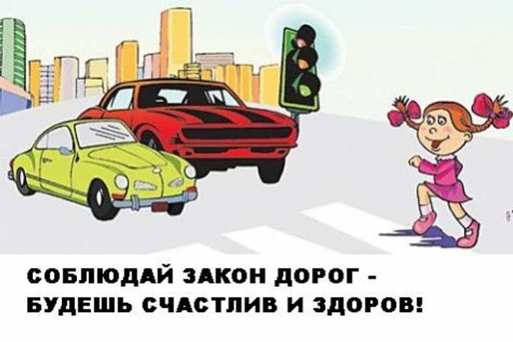
Уважаемые родители! Проведите с детьми беседы о правилах поведения на дороге! Будьте особенно бдительны в период летних каникул, контролируйте перемещение своих детей, ежедневно напоминайте им об опасностях, которые могут подстерегать их на дорогах, а также о том, как и где нужно переходить проезжую часть. Не забывайте о правилах дорожного движения, подавая тем самым положительный пример своим детям и окружающим, ведь ребенок всегда хочет быть похожим на взрослых. Берегите свое будущее! Наиболее опасные места для жизни детей в населенном пункте и вблизи него: скоростная автодорога, переходы на автодороге, наиболее опасные места перехода улиц, где нет указателей перехода.
Выходя из подъезда на улицу необходимо быть внимательным и осторожным, для игр и спортивных занятий необходимо использовать отведенные для них места, нельзя устраивать катание — соревнование на велосипедах по проезжей части дороги. Кататься на роликах, скейтах можно только во дворе. Нельзя выезжать на дороги общего пользования, проезжую часть дороги на скутере если не исполнилось 16 лет и отсутствуют права.
Безопасность детей на велосипеде!
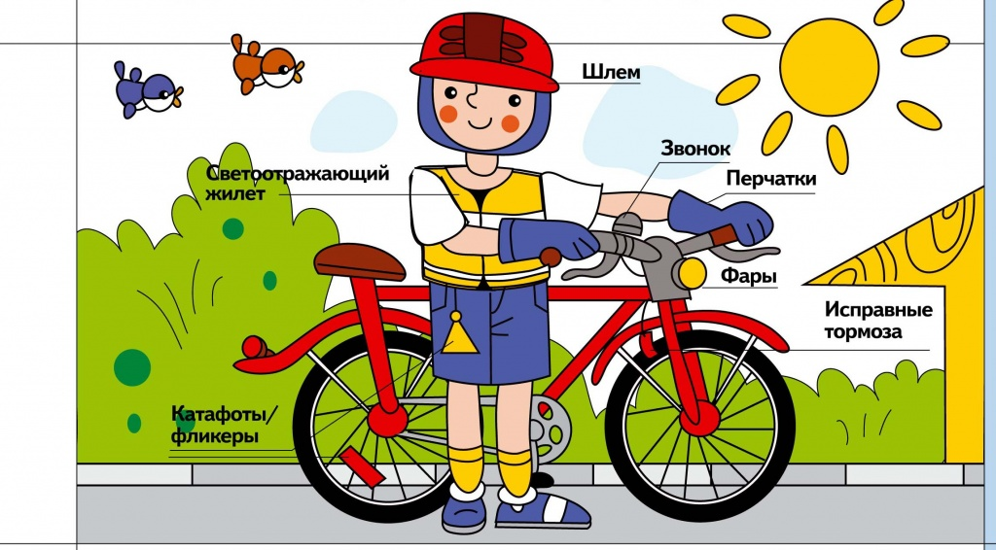
При катании вашего ребенка на велосипеде обратите внимание на район проживания и убедитесь в наличии безопасных мест, где ребенок мог бы кататься на велосипеде, без риска быть сбитым автомобилем. Даже в пределах собственного двора юный велосипедист должен быть внимательным и не создавать помех другим участникам дорожного движения - этого требуют и элементарные нормы вежливости, и правила дорожной безопасности.
Необходимо, чтобы ребенок очень четко усвоил, что нельзя без оглядки выбегать из подъезда, арки, из-за гаража или стоящей машины, прятаться за автомобили, цепляться за них. Если у подъезда стоят автомобили или растут деревья, кусты, необходимо обратить на это внимание ребенка, остановиться, научить осматриваться по сторонам и определять: нет ли опасности приближающегося транспорта. Нельзя выходить на дорогу из-за стоящих машин, деревьев, кустов, остановок, домов, заборов. Для перехода нужно выбрать такое место, где дорога хорошо просматривается в оба направления. В крайнем случае, можно осторожно выглянуть из-за помехи, убедиться, что опасности нет, и только тогда переходить дорогу.
Безопасность детей на автобусных остановках!
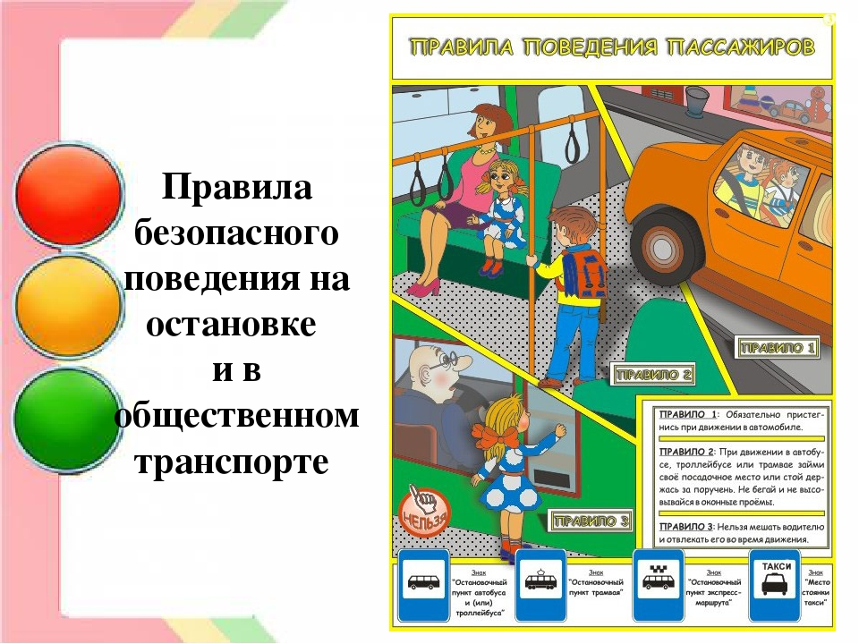
Остановка - одно из наиболее аварийно опасных мест на дороге. В зоне остановок дети попадают в ДТП даже чаще, чем на перекрестках, и причин тому несколько. Прежде всего, когда ребенок спешит, например, на автобус, он вообще не видит ничего вокруг. Кроме того, стоящие на остановке «крупногабаритные» маршрутные транспортные средства закрывают собой довольно большой участок дороги, по которому в этот момент, вполне возможно, едут другие автомобили. Необходимо научить ребенка быть особенно осторожным в этой ситуации, не спешить и внимательно смотреть по сторонам. Нельзя обходить автобус, трамвай ни спереди, ни сзади. Для того, чтобы перейти дорогу, необходимо дойти до ближайшего пешеходного перехода. Или подождать, пока транспортное средство отъедет от остановки, убедиться в безопасности и только после этого переходить проезжую часть. Весьма обманчивым может быть и автомобиль, движущийся на небольшой скорости. Дети еще зачастую не могут правильно определить ни скорость автомобиля, ни расстояние до него. Медленно движущаяся машина может скрывать за собой другую, идущую на большой скорости, о чем ребенок даже не подозревает. Машину необходимо пропустить и обязательно убедиться, что за ней нет других автомобилей. Только что проехавший автомобиль нередко закрывает собой машину, движущуюся во встречном направлении - под нее и может попасть ребенок, если сразу побежит через дорогу. На улице, где автомобили появляются редко, дети зачастую выбегают на дорогу, не посмотрев по сторонам, и попадают под машину. Выработайте у ребенка привычку всегда перед выходом на дорогу остановиться, оглядеться, прислушаться - и только тогда переходить через проезжую часть. Зеленый сигнал еще не гарантия безопасности. Сегодня на дорогах мы довольно часто сталкиваемся с тем, что водители нарушают правила дорожного движения: едут с превышением скорости, игнорируя сигналы светофора и знаки пешеходного перехода. Недостаточно только научить детей ориентироваться на «зеленый свет», необходимо убедиться, что все автомобили остановились, никто не мчится на высокой скорости и опасности для перехода дороги нет. Дойдя до середины проезжей части, дети обычно следят только за машинами, двигающимися справа, и забывают об автомобилях, проезжающих у них за спиной. Опасность здесь заключается в том, что, испугавшись, ребенок может отскочить назад - прямо под колеса. Поэтому - если остановились на середине дороги, надо быть предельно внимательным, не делать ни одного движения, не убедившись в безопасности. Навыки безопасного поведения, и не только на дороге, но и во дворе - это насущная необходимость. Начинать прививать их надо с самого раннего детства, и чем раньше - тем лучше.
Безопасность детей на железнодорожном переезде!
Дети и подростки, которые устраивают игры на железной дороге, подвергают опасности свою жизнь и здоровье. Их беспечность угрожает безопасности движения поездов, жизни и здоровью пассажиров, сохранности перевозимых грузов, наносит дороге немалый материальный ущерб. Такие забавы зачастую заканчиваются трагически.
Все, кто находится вблизи железнодорожных путей, обязаны соблюдать общепринятые правила:
1.Перед переходом пути по пешеходному настилу необходимо убедиться в отсутствии движущегося поезда, локомотива или вагона.
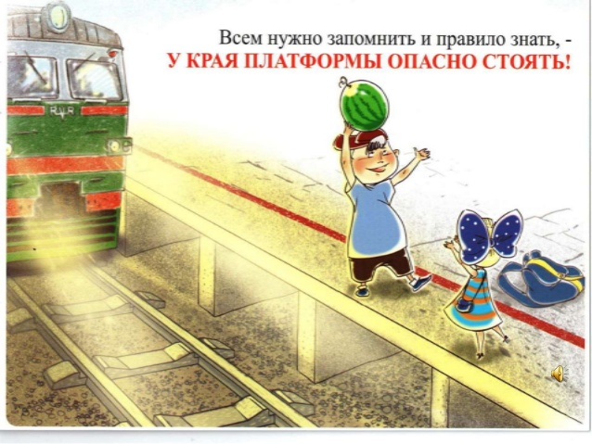
2.При приближении поезда, локомотива или вагонов следует остановиться, пропустить, и, убедившись в отсутствии движущегося подвижного состава по соседним путям, продолжить переход.
3.На переездах переходить пути можно только при открытом шлагбауме.
Уважаемые взрослые! Не оставляйте детей одних вблизи железнодорожных путей. Помните, это опасно для их жизни!
Каждый гражданин должен помнить, что железнодорожный транспорт – зона повышенной опасности и, пользуясь его услугами, гражданин обязан выполнять общепринятые правила личной безопасности.
ЗАПОМНИТЕ:
- проезд и переход граждан через железнодорожные пути допускается только в установленных и оборудованных для этого местах;
- при проезде и переходе через железнодорожные пути гражданам необходимо пользоваться специально оборудованными для этого пешеходными переходами, тоннелями, мостами, железнодорожными переездами.
Железнодорожные переезды специально оборудованы для движения транспорта и пешеходов.
На железнодорожных переездах устанавливают светофоры, шлагбаумы, настилы.
Шлагбаум - это подвижная перекладина. Если она опущена - путь закрыт, если поднята — открыт.
Чтобы при переходе железной дороги не споткнуться о рельсы, на одном уровне с ними укладывают деревянное полотно — настил.
Если перед настилом есть шлагбаум и светофор и может быть еще дежурный по переезду — это регулируемый переезд, т.е. движением на железной дороге управляют техника или люди. Когда приближается поезд, мигают одновременно два красных сигнала светофора. Это означает, что переходить и переезжать железнодорожные пути нельзя.
Такой светофор может быть установлен на переезде без шлагбаума. Если нет шлагбаума и светофора либо светофор не горит (отключен) и нет дежурного по переезду, то такой железнодорожный переезд называется нерегулируемым, т. е. им никто не управляет (ни автоматика, ни люди).
В этом случае надо переходить железнодорожный переезд, руководствуясь следующими правилами:
Подойти к настилу на железнодорожных путях, сосредоточиться и сказать себе мысленно: «Будь осторожен».
Посмотреть во все стороны и прислушаться — не слышен ли звук приближающегося поезда, посмотреть назад — нет ли машин, затем еще раз налево и направо, и только тогда переходить железнодорожные пути.
Нельзя переходить пути, если виден приближающийся поезд. Запрещается выходить на переезд при закрытом или начинающем опускаться шлагбауме, независимо от сигнала светофора.
О наличии железнодорожного переезда предупреждает дорожный знак «Железнодорожный переезд со шлагбаумом» — белый треугольник с красной каймой, в середине которого нарисован короткий заборчик. Это значит, что впереди железнодорожный переезд со шлагбаумом.
Если же внутри треугольника изображен паровоз, этот знак обозначает нерегулируемый железнодорожный переезд без шлагбаума.
Нельзя стоять возле путей или идти вдоль железнодорожного полотна. Поезд идет с такой скоростью, что поток воздуха может втянуть пешехода под вагон. При движении поезда летят камни, которые могут ударить пешехода.
Безопасность детей на воде!
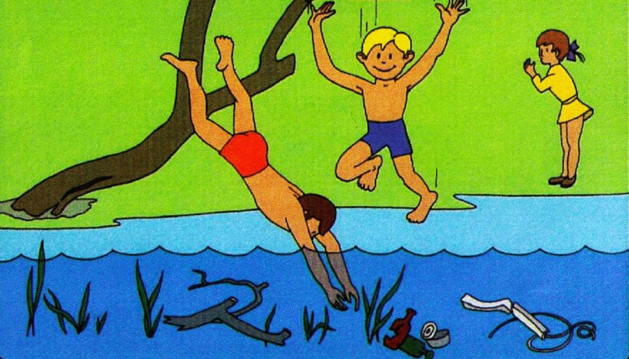
Главное условие безопасности – купаться в сопровождении кого-то из взрослых. Необходимо объяснить ребенку, почему не следует купаться в незнакомом месте, особенно там, где нет других отдыхающих. Дно водоема может таить немало опасностей: затопленная коряга, острые осколки, холодные ключи и глубокие ямы.
Прежде чем заходить в воду, нужно понаблюдать, как она выглядит. Если цвет и запах воды не такие, как обычно, лучше воздержаться от купания.

Также дети должны твердо усвоить следующие правила:

- игры на воде опасны (нельзя, даже играючи, "топить" своих друзей или
"прятаться" под водой);
- категорически запрещается прыгать в воду в не предназначенных для
этого местах;
- нельзя нырять и плавать в местах, заросших водорослями;
- не следует далеко заплывать на надувных матрасах и кругах;
- не следует звать на помощь в шутку.
Безопасное поведение в лесу!
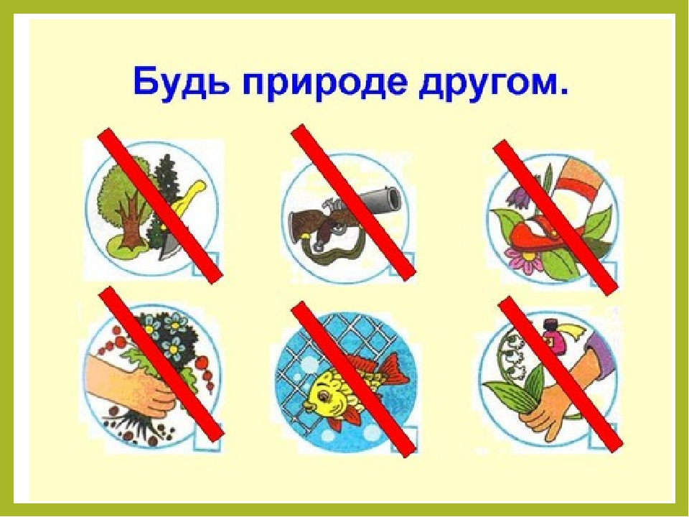
Прогулка в лес – это очень хороший отдых, который
укрепляет здоровье, знакомит ребенка с родной природой. Но есть некоторые правила, с которыми взрослые должны обязательно ознакомить ребенка, так как лес может таить в себе опасность.
Расскажите ребенку о ядовитых грибах и растениях, которые растут в лесу, на полях и лугах. Объясните, что надо быть осторожными и отучиться от вредной привычки пробовать все подряд (ягоды травинки). Для закрепления знаний полезно использовать настольные игры-классификации, соответствующий наглядный материал, а в летний сезон во время прогулки в лес показать ядовитые растения и грибы «в живую». Необходимо развивать у детей потребность в общении с родителями, умение побороть застенчивость во время обращения к взрослым при появлении симптомов отравления.
Напоминайте ребенку, что ему ни в коем случае нельзя ходить по лесу одному, нужно держаться всегда рядом с родителями. Но что делать, если он чем-то увлекся и не заметил, как заблудился? Объясните ребенку, что не нужно поддаваться панике и бежать, куда глаза глядят. Как только потерял родителей, следует кричать громче, чтобы можно было найти друг друга по голосу, и оставаться на месте. Малыш должен твердо знать, что его обязательно будут искать.
Опасная высота
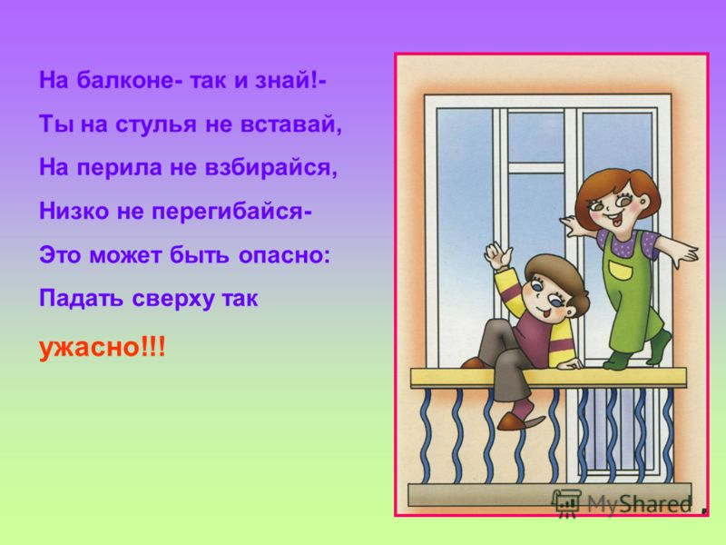
Следует помнить, что именно на взрослых природой возложена миссия защиты своего ребенка. Нужно прививать детям навыки поведения в ситуациях, чреватых получением травм. Особую опасность представляют открытые окна и балконы. Малыши не должны оставаться одни в комнате с открытым окном, балконом, выходить без взрослого на балкон, играть там, в подвижные игры, прыгать.
Есть определенная категория детей, которые боятся высоты, но есть дети, у которых инстинкт самосохранения как бы притуплен, и они способны на некоторые необдуманные поступки. Для ребенка постарше должно быть абсолютным законом, что выглядывая в окно или с балкона. Нельзя подставлять под ноги стул или иное приспособление. Очень важно, чтобы ребенок осознавал возможные последствия своего поведения и в этом ему можете помочь вы, родители.
Открытые окна
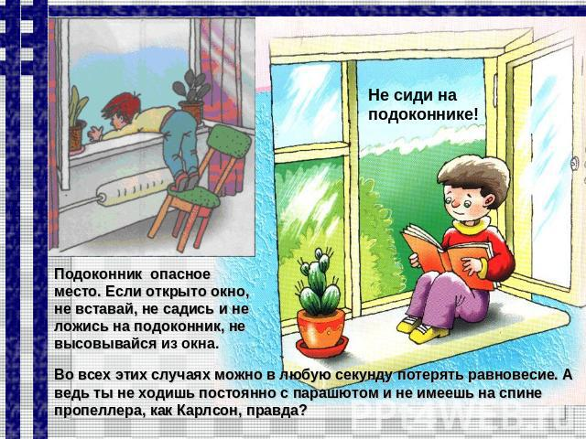
Не смотря на то, что тема безопасности окон не раз поднималась в прессе, на телевидении, на интернет-площадках и в разговорах многие родители считают, что с их ребенком такого просто не может случиться. Твердая уверенность, что для защиты ребенка достаточно строгого запрета, принесла немало горя. Однако именно запреты продолжают быть одним из самых распространенных способов «защиты» малыша. А между тем, в городские больницы каждое лето доставляются десятки детей, упавших из окна, чей возраст варьируется от полутора до десяти лет. То есть, большая часть пострадавших детей понимает опасность, которая им грозит, но все равно нарушают родительские запреты.
Поскольку на сознательность ребенка рассчитывать не стоит, родителям необходимо предпринять дополнительные шаги для детской безопасности.
1. Не доверяйте антимоскитным сеткам.
2. Если есть возможность выбора, ставьте окна, створки которых открываются в наклонное положение (вертикальное или "зимнее" проветривание). зазор.
3. Не пользуйтесь защитными средствами для окон, которые можете открыть с легкостью.
4. Снимите с окон обычные ручки и замените их на ручки со встроенным замком.
Безопасность при общении с животными
Детям нужно прививать не только любовь к животным, но и уважение к их способу жизни.
Необходимо объяснить детям, что можно делать и чего нельзя допускать при контактах с животными. Например, можно кормить бездомных собак и кошек, но нельзя их трогать и брать на руки. Нельзя подходить к незнакомым собакам, беспокоить их во время сна, еды, ухода за щенками, отбирать то, во что играют собаки. Напоминайте детям, что и от кошек, и от собак передаются людям болезни – лишаи, чесотка, бешенство. После того, как погладил животное, обязательно нужно вымыть руки с мылом.
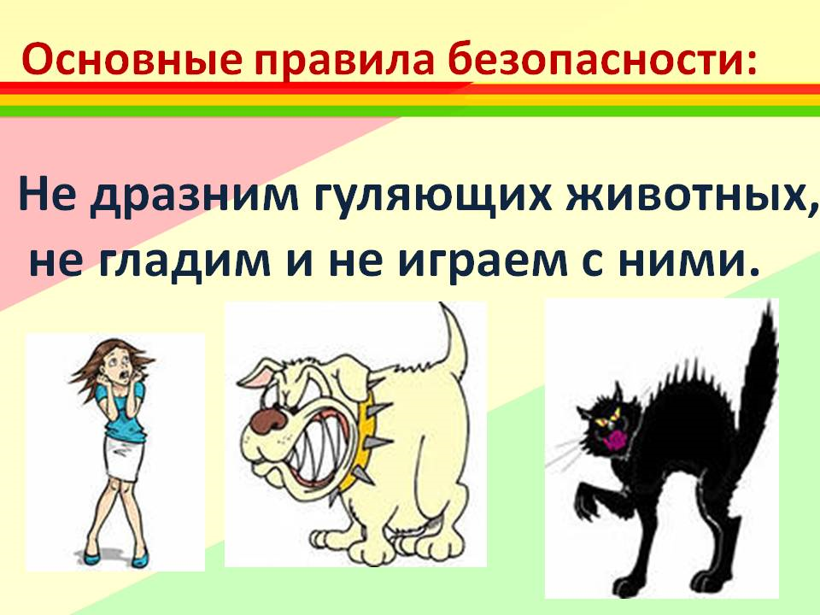
Если укусила собака или кошка, сразу же нужно сказать об этом родителям,
чтобы они немедленно отвели к врачу.
Также, детям необходимо дать знания о насекомых, и напоминать им о том, что даже полезные насекомые (пчелы, муравьи) могут причинить вред.

Перегрев (тепловой удар), солнечный удар, солнечные ожоги
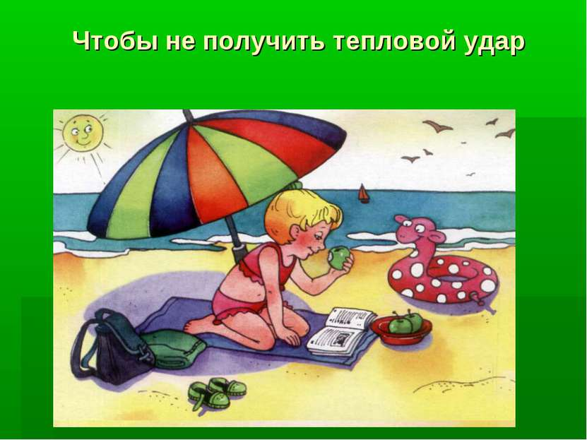
Еще одна опасность лета кроется в его главных плюсах: тепле и обилии солнца. В результате, именно летом часто случаются тепловые и солнечные удары, а так же солнечные ожоги.
Тепловой удар - самый, пожалуй, коварный. В отличие от солнечного, он может случиться и в пасмурную, но жаркую погоду. Симптомы могут варьироваться от сильной головной боли и тошноты до слабости и сонливости, очень часто его принимают за начало какого-либо простудного заболевания или отравления.
Чтобы предотвратить тепловой удар, прежде всего, старайтесь в жаркую погоду избегать душных и жарких помещений, общественного транспорта. Самое жаркое время дня лучше провести дома, а гулять утром и вечером. Одевайте ребенка в легкую, светлую хлопчатобумажную одежду. Давайте как можно больше жидкости, отдавайте предпочтение жидкой пище. Всегда держите наготове бутылку с водой. При малейших признаках недомогания или жалобах на духоту - дайте ребенку напиться. Избегайте сладких напитков (газированной воды, соков и т.д.) - они не утоляют жажду должным образом. Старайтесь кормить ребенка в жару легкой пищей, избегайте жирных блюд - они повышают вероятность перегрева организма.
Если все-таки это случилось, срочно переместите ребенка в тень. Положите на голову холодный компресс. Снимите с ребенка всю лишнюю одежду. Если есть признаки утери сознания, дайте понюхать ватку, смоченную нашатырным спиртом. Постарайтесь создать приток свежего воздуха, обмахивая ребенка любым предметом, который можно использовать как опахало.
Свяжитесь со скорой помощью, опишите симптомы. В большинстве случаев перечисленных мер должно быть достаточно, но при тяжелом тепловом ударе может понадобиться госпитализация.
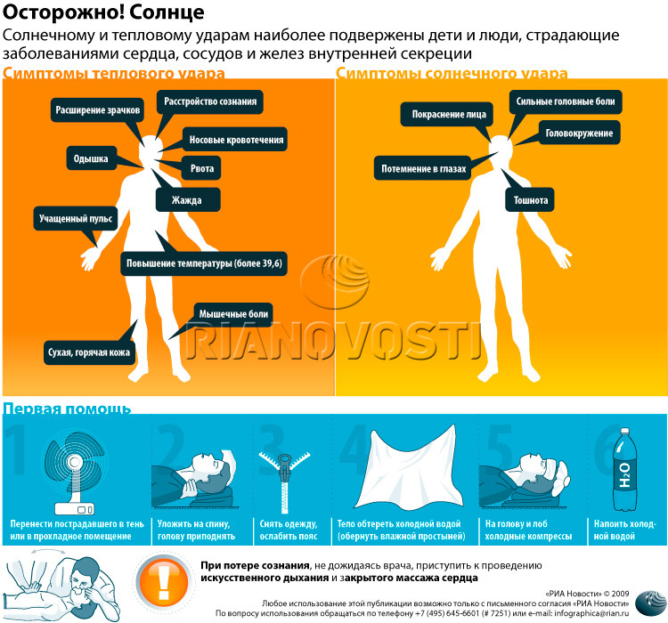
Солнечный удар случается реже, только в яркую солнечную погоду. Но последствия его опаснее. Если тепловой удар является просто последствием перегрева, то солнечный удар - это нарушение работы центральной нервной системы из-за перегрева головы. Симптомы его более четкие и понятные, чем у теплового: общая слабость, головная боль, повышенная температура, тошнота, учащенный пульс, в отдельных случаях носовое кровотечение и обмороки.
Предотвратить солнечный удар достаточно просто. Избегайте прогулок в самое жаркое и солнечное время суток (с 11 до 15 часов). Следите, чтобы в жаркую солнечную погоду ребенок всегда находился на улице только в головном уборе. Одевайте ребенка строго по погоде, избегайте синтетических тканей. Позаботьтесь, чтобы ребенок получал достаточно несладкого питья.
Если ребенок все-таки получил солнечный удар, меры первой помощи в этом случае должны быть такие же, как и при тепловом.
Солнечные ожоги. Детская кожа сильнее, чем кожа взрослого, подвержена воздействию солнечных лучей. Поэтому ребенок сильнее подвержен солнечным ожогам.
Чтобы предотвратить солнечный ожог, прежде всего, нужно постараться не подвергать кожу ребенка прямому воздействию солнечных лучей в самое жаркое время дня. Выходя на улицу, одевайте ребенка по погоде. На пляже обязательно пользуйтесь солнцезащитным средством с SPF не менее 20 единиц (для светлокожих детей и детей с чувствительной кожей - не менее 30 единиц). Обновляйте крем каждые 2-3 часа, пока у ребенка не появится собственный ровный загар. Старайтесь следить, чтобы ребенок после купания вытирался сразу, не бегал с мокрой кожей.
Если ребенок все-таки получил солнечный ожог, немедленно окажите первую помощь. Отведите ребенка в тень, осмотрите ожоги. Просто сильно покрасневшую кожу достаточно смазать средством после загара, и уже дома оказать более серьезную помощь. Кожу, обожженную до волдырей, обрабатывайте как при термическом ожоге.
Пожарная безопасность
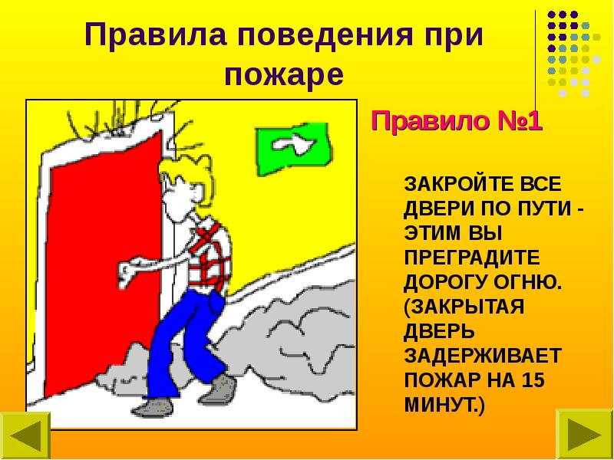
Пожар может возникнуть в любом месте и в любое время. Поэтому к нему надо быть подготовленным. Главное, что нужно запомнить -спички и зажигалки служат для хозяйственных дел, но никак не для игры. Даже маленькая искра может привести к большой беде в любом месте, даже на улице. Закрепляйте с детьми правила пожарной безопасности:
- Не играть со спичками, не разводить костры!
- Не включать электроприборы, если взрослых нет дома!
- Не открывать дверцу печки!
- Нельзя бросать в огонь пустые баночки и флаконы от бытовых химических веществ, особенно аэрозоли!
- Не играть с бензином и другими горючими веществами!
- Никогда не прятаться при пожаре, ни под кровать, ни в шкаф!
- При пожаре звонить 01, 112 (назвать свой адрес, телефон, фамилию и рассказать что горит)!
- Не играть с огнем!

Следите за своим ребенком
Дети, гуляющие вдали от вас или самостоятельно, подвержены риску потеряться или быть украденными. Объясните технику безопасности, когда они одни - правила поведения с незнакомцами. Если вы находитесь в лесу не отпускайте детей далеко от себя, они могут заиграться и заблудиться. Находясь в толпе всегда держите чадо возле себя, не оставляйте маленьких детей под присмотром чужих людей, даже если это «милая тётя». Злоумышленники вполне могут использовать такой образ для похищения.

Уважаемые родители!
Мы надеемся, что данный материал поможет вам сформировать и закрепить у своих детей опыт безопасного поведения, который поможет им предвидеть опасности и по возможности избегать их.
